PŘÍLOHA č.1 k Obecně závazné vyhlášce č. 1/2014

ad čl. III odst. 1 písm. a) OZV - Lesopark Žižkův Vrch

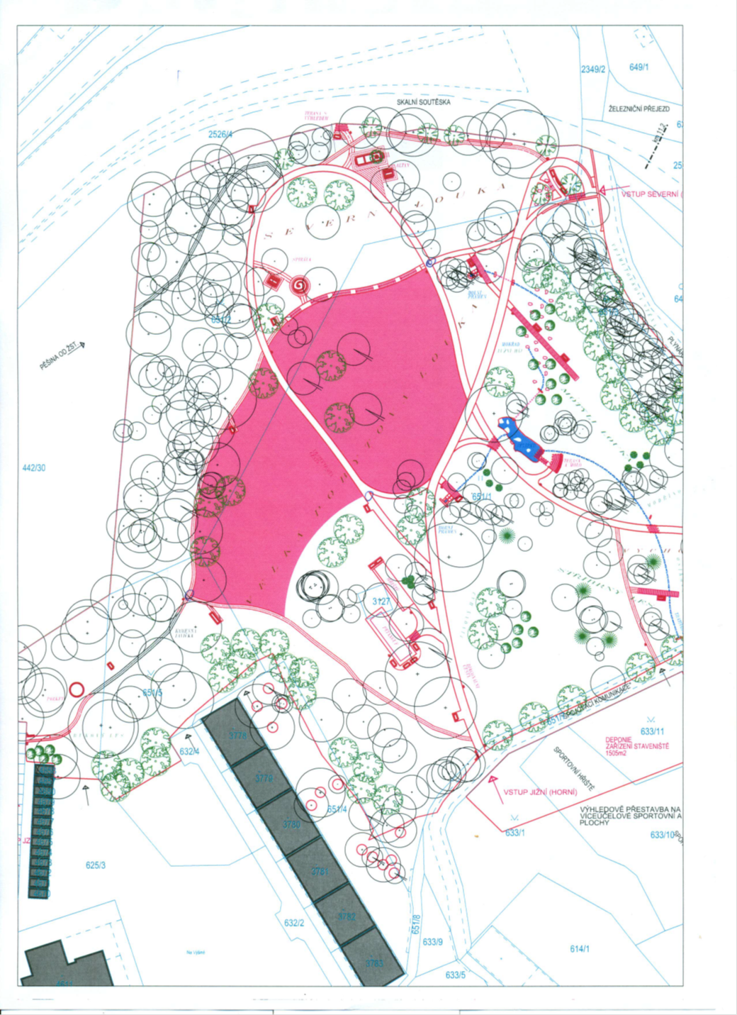
část pozemkové parcely č. 651/1, 651/2 a 651/5, k. ú. Jablonec nad Nisou, výměra plochy: 4730 m²

ad čl. III odst. 1 písm. b) OZV - Dolina

p. p. č. 1905/2, 199/25, 2480/2 k. ú. Jablonec nad Nisou, výměra plochy: 29.755 m²

ad čl. III. odst. 1 písm. c) OZV - Pod Baštou

p. p. č. 1036/2, 1036/27, 1036/28, 1036/29, 1036/30, k. ú. Jablonec nad Nisou, výměra ploch: 4.710m²

ad čl. III odst. 1 písm. d) OZV - ul. Palackého – Mšenský park

p. p. č. 115/1, k. ú. Mšeno nad Nisou, výměra plochy: 400 m² (oplocená část)

ad čl. III odst. 1 písm. e) OZV - 5. května – Lipanská

p. p. č. 2756, 40/1, 3007, 2069, k. ú. Jablonec nad Nisou, výměra ploch: celkem 2.123 m²

5. května

ad čl. III odst. 1 písm. f) OZV - Opletalova

p. p. č. 990/1, k. ú. Jablonec nad Nisou, výměra plochy: 1316 m²

ad čl. III odst. 1 písm. g.) Novoveské koupaliště

p. p. č. 1586/2, 1660/2, k. ú. Jablonec nad Nisou, výměra plochy: 8.453 m²

ad čl. III odst. 1 písm. g.) OZV - Novoveské koupaliště

p. p. č. 1586/2, 1660/2, k. ú. Jablonec nad Nisou, výměra plochy: 8.453 m²

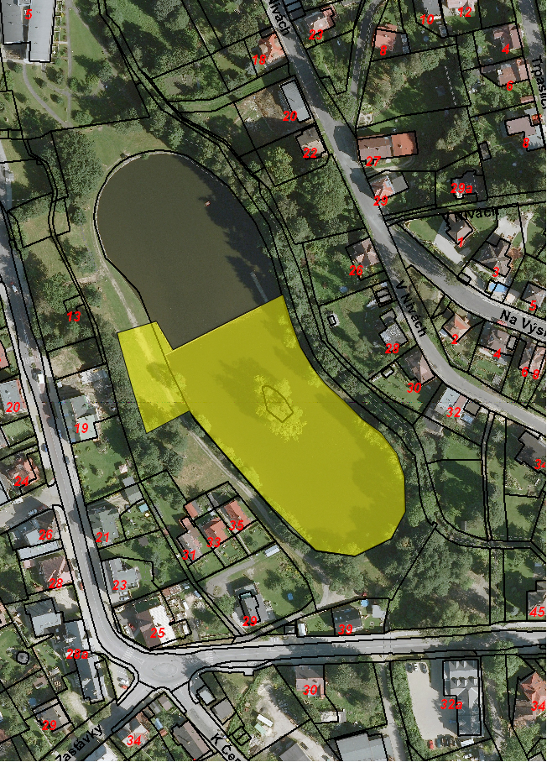

ad čl. III. odst. 1 písm. h) OZV- Mšeno – II. a III. nádrž přehrada Mšeno

p. p. č. 1459, 1537/1, k. ú. Mšeno nad Nisou, výměra plochy: 59.282 m²

PŘÍLOHA č. 2 k Obecně závazné vyhlášce č. 1/2014

ad čl. IV. odst. 1 písm. a) OZV - Mšeno - I. nádrž přehrada Mšeno (mimo koupací sezónu)

p. p. č. 1561, k. ú. Mšeno nad Nisou, výměra plochy: 275.052 m²

ad čl. IV. odst. 1 písm. b) OZV - ul. U Přehrady – park pod hrází (denně od 19:30 do 7:30)

p. p. č. 1585, 1587/1, k. ú. Mšeno nad Nisou, výměra plochy: 15.592 m²

ad čl. IV. odst. 1 písm. c) OZV - Tajvan (denně od 19:30 do 7:30)

p. p. č. 1558/1, 1558/4, k. ú. Mšeno nad Nisou, výměra plochy: 6.597 m²

